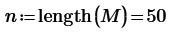
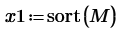
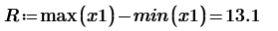
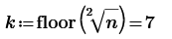
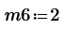
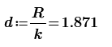
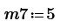
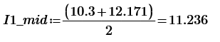
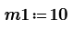
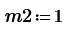
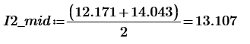
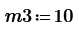
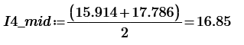
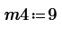
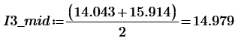
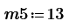
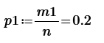
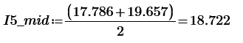
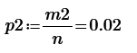
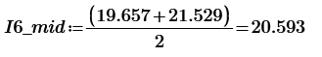
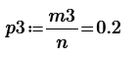
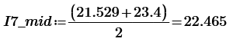
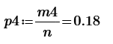
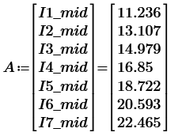
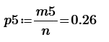
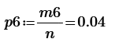
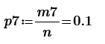
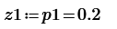
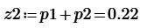
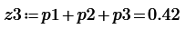
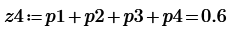
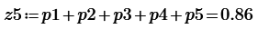
Дискретный статистический ряд, в котором указаны середины интервалов a, частоты p и накопленные частоты z .
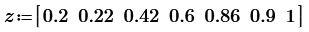
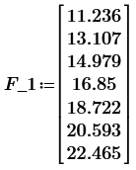
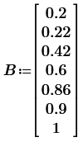
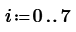
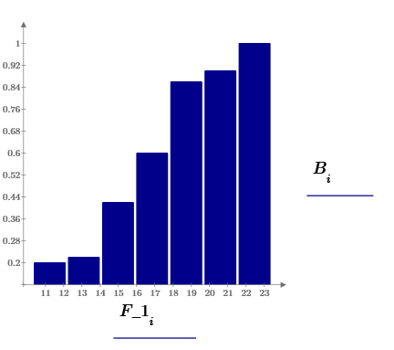

Построение эмпирической плотности распределения
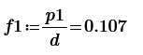
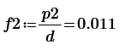
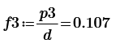
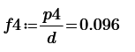
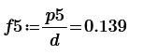
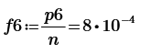
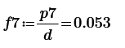
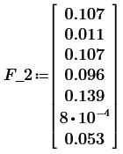
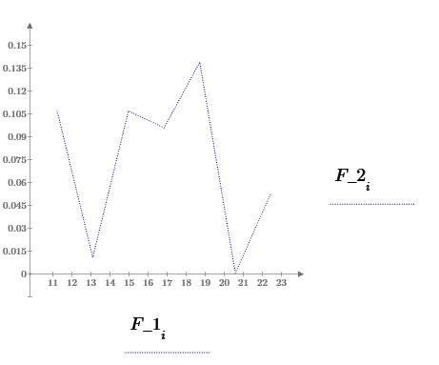
Ряд распределения эмпирической плотности примет вид

Получение точечных статистических оценок
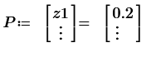
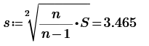
Выборочную асимметрию вычислим по формуле
Выборочный эксцесс вычислим по формуле
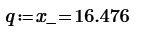
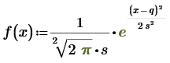
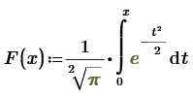
Проверка гипотезы о нормальном распределении
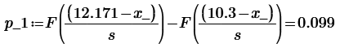
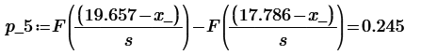
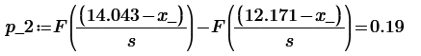
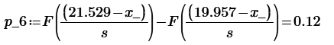
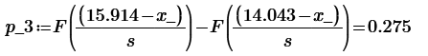
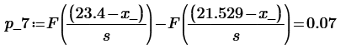
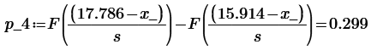
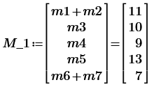

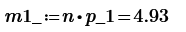
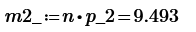
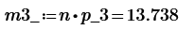
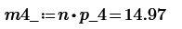
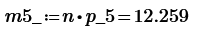
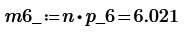
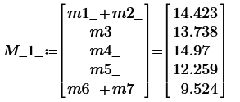
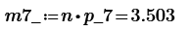
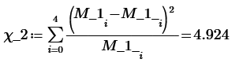
гипотеза о нормальном законе генеральной совокупности принимается

